广州白云国际机场股份有限公司
云计算数据中心扩容项目

采购文件

采购人：广州白云国际机场股份有限公司
二○二一年六月

总 目 录

第一部分 邀请函

第二部分 供应商须知

第三部分 合同条款

第四部分 项目报价文件格式

第五部分 用户需求书

第一部分

邀请函

第一部分 邀请函
广州白云国际机场股份有限公司（以下简称“采购人”）就白云机场股份云计算数据中心扩容项目进行国内公开邀标，采购人从广东省机场管理集团有限公司招标、采购管理平台中选取3家或以上已注册的供应商发出邀请函，邀请合格的供应商（以下简称“报价人”）提交密封报价文件。
- 项目概况：
1）项目名称：白云机场股份云计算数据中心扩容设计项目。
2）项目地点：广州白云国际机场。
3）项目内容：完成白云机场股份云计算数据中心扩容项目的项目整体设计工作，包括初步设计、施工图等。
4） 资金来源：企业自筹资金。
- 合格供应商资格条件：
- 报价人必须为具备本项目履约能力的在中华人民共和国境内注册的独立的企业法人，同时持有工商行政管理部门核发的营业执照，并提供营业执照的复印件。
- 具有建筑智能化系统设计专项甲级相关资质。提供相关资质证书复印件并加盖公章。
- 报价人需在广东省机场管理集团有限公司招标、采购管理平台(wz.gdairport.com)主页中“合作商注册”模块，按规定格式填写正确的供应商登记信息，登记为合格的候选供应商（已注册的除外）。并提供应商登陆系统打印的合作商登记表并加盖公章。
- 2018年1月1日至今，报价人没有因腐败或欺诈行为而被政府或业主宣布取消投标资格；同时，2018年1月1日年至今报价人（包括其关联公司）与采购人无发生各种诉讼、仲裁和不良投诉（须就此项内容提供承诺函并加盖报价人公章）；
- 报价人不得被列为“失信惩戒”，以“信用中国”网站（www.creditchina.gov.cn）查询为准，报价人提供从“信用中国”网站截图“失信惩戒”页面并加盖公章（未按格式要求截图或截图信息不清晰将作认定为无效报价，截图格式见附录9）；
- 报价人不得被列为严重违法失信企业名单（黑名单），以“国家企业信用信息公示系统”网站（www.gsxt.gov.cn）查询为准，报价人需在采购公告发布后从“国家企业信用信息公示系统”网站截图并加盖公章（截图格式见附录10）；
- 报价人不得被列入中国执行信息公开网（http://zxgk.court.gov.cn/）的全国法院失信被执行人名单，报价人需在竞价公告发布后从“中国执行信息公开网”网站截图并加盖公章（截图格式见附录11）；
- 报价人法定代表人为同一人的两个及两个以上法人，母公司、全资子公司及其控股公司，都不得在该项目中同时报价。
- 本项目不接受联合体报价。
- 报价文件的提交形式、地址和截止时间
  - 报价人采用邮寄方式递交报价文件，寄送地址如下：广州市白云区人和镇空港四路广州白云国际机场股份有限公司办公楼425室，收件人：姚远，联系电话：13828455040。
  - 报价文件递交截止时间：2021年7月2日，16:00。报价文件须按指定时间寄送到指定地点，逾期递交的报价文件恕不接受。
  - 采购人不接受以电子邮件、电话、传真等形式的报价。
- 本项目不设未成交供应商经济补偿，准备报价文件和递交报价文件所发生的任何成本或费用由供应商自理。
- 有关此次采购之事宜，可按下列地址向采购人查询：
采购人：广州白云国际机场股份有限公司
地 址：广州市白云区人和镇空港四路广州白云国际机场股份有限公司办公楼425室
联系人：姚远
联系电话：13828455040
- 投诉监督
供应商可以对本次采购活动中的任何违法及不公平内容向广州白云国际机场股份有限公司建管部实名投诉。
联系电话：020-36067950

第二部分

供 应 商 须 知

第二部分 供应商须知

目 录
一、说 明 9
1 项目说明 9
2 定义 10
3 合格的供应商 10
4 合格的服务 10
5 报价费用 10
二、采购文件 11
6 采购文件构成 11
7 采购文件的澄清 11
8 采购文件的修改 11
9 采购语言及计量单位 11
三、项目报价文件的编制 12
10 项目报价文件 12
11 商务文件（含资格审查文件）编制要求 12
12 技术文件（技术服务方案）编制要求 12
13 计算机文件 13
14 知识产权和专利权 13
15 保密 13
16 报价文件有效期 13
17 不允许偏离的条款 14
四、项目报价文件的递交 15
18 项目报价文件的密封和标记 15
19 递交报价文件截止时间 15
20 迟交的项目报价文件 15
五、综合评审过程 16
21 报价文件的递交 16
22 评审小组 16
23 项目报价文件的评审 16
24 报价文件的详细评审 17
25 综合得分计算 19
26 成交供应商的确定 19
27 与采购人的接触 19
六、授予合同 20
28 资格后审 20
29 合同授予标准 20
30 授予合同时更改采购服务数量的权力 20
31 接受和拒绝任何或所有报价文件的权力 20
32 成交通知书 20
33 签订合同 20
34 成交结果通知 21
附录 28

一、说 明

1 项目说明
  - 广州白云国际机场股份有限公司拟就白云机场股份云计算数据中心扩容项目进行国内采购，本项目采用综合评审方式确定成交供应商，广州白云国际机场股份有限公司组织综合评审工作。

  - 采购范围
1）采购内容及限价：
序号 | 服务内容 | 数量 | 采购最高限价
1 | 编制白云机场股份云计算数据中心扩容项目设计。 | 1项 | 人民币：38万元
合计 |  |  | 人民币：38万元
- 服务内容：
要求在规定时间内，提供白云机场股份云计算数据中心扩容项目初步设计及施工图，并通过白云机场方组织的验收工作。
注：供应商必须对全部服务内容进行报价，服务费为固定总价包干，在项目范围不变的情况下，该费用在合同执行期间不作调整。
  - 采购要求
    - 本项目技术服务进度要求：
项目期限：自成交通知书发出后60个日历天完成白云机场股份云计算数据中心扩容项目整体设计工作，包括初步设计、施工图等。
    - 供应商的项目报价应将相关服务分类报价，报价总和为本项目的项目总价。
    - 供应商所提供的工作方案必须详细、完整、可靠、可行性强。
    - 供应商报价中的服务费应是供应商为完成本项目的总服务费，包括但不限于“服务内容”中所列项目的费用。
    - 供应商必须提交对采购文件实质性响应的项目报价文件。
  - 现场考察
    - 工程现场考察由供应商自行前往，采购人不统一安排。供应商若需相关数据，须自行测量。

2 定义
  - 本文件中下列术语定义为：
服务： 指供应商提供白云机场股份云计算数据中心扩容项目相关技术支持。
供应商： 指与第3条规定的要求一致的、响应邀请函、参加报价的独立法人。
采购人： 广州白云国际机场股份有限公司。
合同： 指由采购所产生的合同或合约文件。合同由广州白云国际机场股份有限公司与成交供应商签订。

3 合格的供应商
  - 合格的供应商要求见邀请函中的第2点。

合格的服务
  - 合同中提供的所有服务，均应来自中华人民共和国或与之有正常贸易关系的国家和地区，本合同的支付仅限于对这些服务。

报价费用
供应商应承担所有编写项目报价文件和参加报价的所有费用，不论结果如何，采购人在任何情况下均无义务和责任承担这些费用。

二、采购文件

采购文件构成
  - 要求提供的服务、评审过程和合同条件在采购文件中均有说明。采购文件包括：
第一部分 邀请函
第二部分 供应商须知
第三部分 合同条款
第四部分 项目报价文件格式
第五部分 用户需求书

  - 供应商应认真阅读采购文件中所有的事项、格式、条款和规范等要求。供应商没有按照采购文件要求提交全部资料，或者项目报价文件没有对采购文件各方面都做出实质性响应的供应商的项目报价文件将被拒绝。

采购文件的澄清
  - 任何要求对采购文件进行澄清的供应商，均应以书面形式通知采购人。
  - 采购人将通过广东省机场管理集团有限公司招标、采购管理平台(wz.gdairport.com)以补充公告的形式或电子邮件方式对采购文件进行澄清。

采购文件的修改
  - 在规定的递交报价文件截止日期前的任何时候，无论出于何种原因，采购人可主动或在解答供应商提出的需澄清问题时以修改书对采购文件进行修改。
  - 修改书是采购文件的组成部分，对所有参与供应商均有约束力。供应商在收到采购文件的修改书应书面通知采购人。
  - 为使供应商编写报价文件时，有充分时间对采购文件的修改部分进行研究，采购人可自行决定，酌情延长报价文件递交截止日期。

采购语言及计量单位
  - 采购方发出的采购文件采用中文。

  - 采购文件中使用的计量单位都是公制系统。

三、项目报价文件的编制

项目报价文件
  - 报价文件由商务文件和技术文件两部分组成。各部分文件应分别编制，并密封包装。
  - 报价文件的签署要求：报价文件所有需盖章或签字的部分均需报价人法定代表人或法定代表人授权委托代表盖章或签字，否则将被视为无效报价文件。
  - 报价文件包括纸质文件一式3份，计算机文件一式1份。纸质版正本1份，封面标注“正本”字样，副本2份，封面标注“副本”字样。正本与副本不符的内容，以正本为准。
  - 报价文件应做到清晰、完整，文本、图纸规格应当尽量统一。除非另有规定，否则报价文件的计量单位宜采用国际标准计量单位，尺寸齐全、准确，所有文字说明和文字标注以中文为准，报价均为人民币，时间均为北京时间。

商务文件（含资格审查文件）编制要求
  - 商务文件由下列资料组成：
      - 封面：写明项目名称、商务文件、供应商名称及年月日；加盖供应商公章。
      - 目录。
      - 填妥并盖章的报价函（格式见附录1）。
      - 企业营业执照复印件（盖公章）。
      - 企业相关资质证书复印件（盖公章）。
      - 法定代表人证明书及法定代表人授权书（格式见附录3）
      - 广东省机场管理集团有限公司招标、采购管理平台合作商登记表（盖公章）。
      - 报价人没有因腐败或欺诈行为，与采购人无发生各种诉讼、仲裁和不良投诉的承诺函（盖公章）。
      - “信用中国”网站（www.creditchina.gov.cn）“失信惩戒”页面截图（盖公章）。
      - “国家企业信用信息公示系统”网站（www.gsxt.gov.cn）查询截图（盖公章）。
      - “中国执行信息公开网”网站截图并加盖公章。

技术文件（技术服务方案）编制要求（可与商务文件合并装订）
  - 技术文件（技术服务方案）内容包括：
- 目录。
- 对项目的理解及认识。
- 云计算数据中心现状及分析
- 设计文件内容及深度
- 设计人员配置
- 设计人员组织
  - 商务文件及技术文件密封要求：供应商应确保商务文件及技术文件密闭封装，可单独封装亦可合并封闭，用不透明包装物包装密封，外面标注“项目名称”、“供应商名称”及“报价文件”字样，若单独封装，应分别标注“商务文件”、“技术文件”外包装材料不应留有可在包封后添加或抽取报价文件的空隙，并在封口处加盖报价人公章。

计算机文件
  - 供应商必须随技术文件同时提交一套无病毒计算机文件，包括以下内容：
    - 一套PDF格式或PPT格式制作的电子版商务文件（资质文件和证书等可用扫描以图片方式保存）和技术文件。
    - 一套WORD格式的电子版文本文件。
13.2 计算机文件需采用U盘装载或光盘，所有文件不做压缩处理、不设密码，装于独立的信封，信封上注明“计算机文件”，与报价文件正本一起密封包装。

知识产权和专利权
  - 供应商应保证，采购人在中华人民共和国使用供应商在服务期间提供的成果的任何一部分时，免受第三方提出侵犯其专利权、商标或工业设计权的起诉。
  - 报价已包括所有应支付的，对专利权和版权、设计或其他知识产权而需要向其他方支付的版税。

保密
  - 如采购人向供应商提供图纸、详细资料、样品、模型、模件和所有其他资料，这些均被视为保密资料，仅被用于它所规定的用途，除非得到采购人的同意，不能向任何第三方透露。

报价文件有效期
  - ★项目报价文件应在邀请函规定的报价日后的90天有效期内保持有效。报价文件有效期比规定短的将被视为非响应报价而予以拒绝。
  - 特殊情况下在原有报价文件有效期截止之前，采购人可征求供应商同意延长报价文件有效期。这种要求与答复均应以书面形式提交。供应商可以拒绝采购人的这种要求。

不允许偏离的条款
  - 采购文件中的重要条款（带“★”号条款）不允许偏离，如项目报价文件中对重要条款有偏离，则是供应商的风险。
  - 对供应商须知17.1条中任何条款的偏离将导致报价文件无效。
  - 下述条款不应视作不可偏离：
- 未加注“★”号的条款；
- 用户需求书中已明确的供应商可提供其他优选报价文件部分。
  - 项目报价文件中优于用户需求书要求部分不视作偏离，将不被拒绝，供应商对这种优于用户需求书要求的情况必须单独说明。

四、项目报价文件的递交

项目报价文件的密封和标记
  - 供应商应将项目报价文件应第三部分12.2、13.2要求密封和标记。
  - 如果报价人递交的报价文件未按要求密封，采购人将拒绝接受其报价文件。
  - 如果因密封不严，标记不清而造成报价文件过早启封、失密等情况，采购人概不负责。

递交报价文件截止时间
  - 供应商应将正本和所有副本，由供应商代表按采购邀请函第5条要求于项目递交报价文件截止时间前送达报价地点。
  - 采购人可以通过修改采购文件自行决定酌情延长截止期。在此情况下，采购人和供应商受截止期制约的所有权利和义务均应延长至新的截止日期。

迟交的项目报价文件
  - 采购人将拒绝在截止时间后递交的任何项目报价文件。

五、综合评审过程

报价文件的递交
  - 采购人在采购文件中规定的日期、时间和地点组织接收报价文件。

评审小组
  - 本项目的评审工作由采购人内部组成评审小组完成。评审小组共5名成员。

项目报价文件的评审
  - 评审小组将审查项目报价文件是否完整、供应商是否符合合格条件、报价有无计算上的错误、文件签署是否合格、项目报价文件的总体编排是否有序。
  - 算术错误将按以下方法更正：
- 如果总价与数量乘单价的积而得到的总价不一致，则以单价为准计算总价。
- 如果用大写数值与用数字表示的数值不一致，以大写数值为准。
  - 在详细评审之前，评审小组会要审查每份项目报价文件是否实质上响应了采购文件的要求。实质上响应的报价文件应该是与采购文件要求的全部主要条款（加“★”号）、条件和规格相符，没有重大偏离的报价文件。
  - 如果项目报价文件实质上没有响应采购文件的要求，其报价文件将可能被拒绝。不满足下列情况之一的，其报价文件将可能被拒绝：
- 完全符合邀请函中第3点“合格的供应商”要求；
- 报价有效期符合采购文件规定；
- 供应商递交一种报价方案和报价；
- 报价没有超过最高限价；
- 报价函必须有法定代表人或授权代表签字且加盖公章；
- 报价文件必须有法定代表人或授权代表签字且加盖公章；
- 法定代表人授权书必须有法定代表人和被授权人的签字或盖章。
  - 如果通过初步评审报价人少于3名，本次采购失败，采购人将修正采购文件后重新组织采购。

报价文件的详细评审
  - 评审小组对通过初步评审的报价文件中的商务服务、技术方案等方面采用百分制综合评分，其构成及权重为：价格部分得分占 30％，商务技术部分得分占 25 %，技术服务方案得分占45%，详细评分标准如下：
1）商务技术评分表
序号 | 项目 | 分值 | 评分标准
1 | 资质证书 | 5 | 具有ISO9001 质量体系认证、ISO14001 环境体系认证、OHSAS18001职业健康安全管理体系认证、SA8000管理体系认证证书、IOS27001信息安全管理体系认证，每项得1分，共5分。  备注：提供以上认证证书复印件并加盖公章，证书必须在有效期内。
2 | 报价人业绩情况 | 5 | 提供2016年1月1日至今的单项合同金额不少于40万的云平台或数据中心网络设计项目业绩，且满足以下条件：  - 累计设计合同额大于400万（含），得5分；  - 累计设计合同额300万(含）--400万（不含），得4分  - 累计设计合同额200万(含）--300万（不含），得3分  - 累计设计合同额100万(含）--200万（不含），得2分  - 累计设计合同额100万以下，得1分  此项最高不超过5分。  单个合同签订时间范围：2016年1月1日至今。  证明文件：须提供合同复印件并加盖公章。
3 | 项目团队配备合理性 | 5 | 根据应邀人针对本项目人员配备（至少3人）的合理性、科学性等情况进行综合比较评分。其中，优:[5,4)分，良:[4,3)分，一般:[3,2)分，差:[2,0)分；
4 | 项目负责人资质及经验 | 5 | 1、项目负责人具有高级工程师职称得3分；  2、具有通信与广电类工程专业的一级建造师证书得2分；  3、具备PMP资格证书得1分。  本项累计最高得5分。  须提供相应资质证明复印件并加盖公章。  须提供人员在本公司任职的外部证明材料（如加盖政府有关部门印章的打印日期在本项目投标截止日之前六个月以内的《投保单》或《社会保险参保人员证明》，或单位代缴个人所得税税单等。）复印件并加盖公章。
5 | 投入本项目的项目团队成员的资质情况 | 5 | 中级及以上职称占总人数的80%（不含）以上得5分；  中级及以上职称占总人数的50%-80%得2分；  中级及以上职称占总人数50%（不含）以下得1分。  须提供人员在本公司任职的外部证明材料（如加盖政府有关部门印章的打印日期在本项目投标截止日之前六个月以内的《投保单》或《社会保险参保人员证明》，或单位代缴个人所得税税单等。）复印件并加盖公章。
总分 |  | 25

2）价格评审细则：价格分满分30分，各供应商的价格得分按如下标准计算：
（1）基准价：取所有通过初步评审的供应商报价的算术平均值作为基准价，
（2）当报价等于基准价时，价格得分为30分；
（3）当报价高于基准价时，按每高1%的在30分基础上扣1.5分，不足1%的按插值法计算，直至扣至0分；
（4）当报价低于基准价时，按每低 1%的 在30分基础上扣1 分，不足1%的按插值法计算，直至扣至0分；
（5）按上述方法计算的结果保存两位小数，第三位四舍五入。
3）技术服务方案评审表：
序号 | 项目 | 分值 | 评分标准
1 | 云计算数据中心现状及分析 | 10 | 描述云计算数据中心建设和运行现状，描述云计算数据中心存在的问题，并能够提供相关解决方案
1 | 云计算数据中心现状及分析 | 10 | 优：[10,8)分；良：[8,6)分；中：[6,4)分；差：[4,0]分。
2 | 对项目的理解及认识 | 10 | 比较所有报价人对项目背景、现状、目标和内容及需求的理解是否准确、认识是否深刻透彻，是否有效结合云数据中心现状论证分析。
2 | 对项目的理解及认识 | 10 | 优：[10,8)分；良：[8,6)分；中：[6,4)分；差：[4,0]分。
3 | 设计文件内容及深度 | 10 | 须按国家、地方及采购人的相关技术规范、标准、规程及采购人提出的要求进行工程设计，按合同规定的进度要求提交质量合格的设计文件。设计深度满足用户需求书中的要求。
3 | 设计文件内容及深度 | 10 | 优：[10,8)分；良：[8,6)分；中：[6,4)分；差：[4,0]分。
4 | 设计人员配置 | 10 | 满足报价人本项目勘查绘图能力及人员配置
4 | 设计人员配置 | 10 | 优：[10,8)分；良：[8,6)分；中：[6,4)分；差：[4,0]分。
5 | 设计人员组织 | 5 | 设计人员的组织架构、配置原则和方法、对采购人工程质量和进度的保障
5 | 设计人员组织 | 5 | 优：[5,4)分；良：[4,3)分；中：[3,2)分；差：[2,0]分。
总分 |  | 45

综合得分计算
  - 综合得分＝商务技术得分+价格得分+技术服务方案得分。

成交供应商的确定
  - 评审小组按综合得分从高到低排序，推荐综合得分最高的报价人为第一成交候选人，综合得分次高者为第二成交候选人，依次类推，评审小组将推荐总得分前3名的报价人为成交候选人。如出现总得分相同，评审价低者排名靠前，若评审价仍相同，则由评审小组投票，按少数服从多数原则确定供应商排名先后。

  - 采购人根据评审小组的推荐，确定本项目成交供应商。

与采购人的接触
  - 除供应商须知的相关规定外，从报价文件截至之日起至授予合同期间，未经采购人书面要求，供应商不得就与其项目报价文件有关的事项与采购人联系。

  - 供应商试图对评审小组的评审或采购人授予合同的决定进行影响，都可能导致其报价文件被拒绝。

六、授予合同

资格后审
  - 采购决定将考虑供应商的财务、服务能力等，其基础是审查供应商提交的资格证明文件和其它采购人认为必要的、合适的资料。

  - 如果审查通过，则将合同授予符合第33.1条规定的供应商；如果审查没有通过，则取消其成交资格。在此情况下，评审小组将对技术和商务上充分满足采购文件要求的供应商中，综合得分次高的供应商能否满意地履行合同义务作类似的审查，或重新组织采购。

合同授予标准
  - 除第31条的规定之外，采购人将把合同授予被确定为实质上响应采购文件的要求并具有履行合同能力的符合采购需求、综合得分最高的供应商。

授予合同时更改采购服务数量的权力
  - 采购人在授予合同时有权在一定的幅度内对报价表中规定的服务数量予以增加或减少，但不得对单价或其它的条款和条件做任何实质改变。

接受和拒绝任何或所有报价文件的权力
  - 采购人保留在签署合同之前任何时候根据评审小组的决定拒绝所有或任何报价文件，以及宣布所有或任何项目报价文件无效的权力，对受影响的供应商不承担任何责任，也无义务向受影响的供应商解释采取这一行动的理由。

成交通知书
  - 在项目有效期期满之前，采购人将经过采购人确认的成交通知书以书面形式通知成交供应商。
  - 成交通知书将是合同的一个组成部分。

签订合同
  - 成交供应商在收到成交通知书后，应派遣其授权在合同上签字的代表与广州白云国际机场股份有限公司签署合同。

  - 合同的组成基于本采购文件的以下部分以及项目报价文件的相应的部分：
（1） 第三部分 合同条款
（2） 采购人的澄清文件
（4） 第五部分 用户需求书
（5） 报价人的报价文件
  - 如果成交供应商没有按照上述第33.1条规定执行，采购人将有充分理由取消该成交决定。在此情况下，采购人可将合同授予其他满足采购要求的供应商，或重新组织采购。

成交结果通知
  - 采购人将在广东省机场管理集团有限公司招标、采购管理平台(wz.gdairport.com)发布采购结果，并于公示完毕后14 个工作日内向成交供应商发出《成交通知书》。

第三部分

合 同 条 款
云计算数据中心扩容项目合同

甲方：广州白云国际机场股份有限公司

乙方：

甲方委托乙方承担白云机场股份云计算数据中心扩容项目，经双方协商一致，签订本合同，共同执行。

第一条 本合同签订依据
1.1 《中华人民共和国民法典》、《中华人民共和国建筑法》、《建设工程勘察设计市场管理规定》《建设工程勘察设计合同管理办法》、《工程勘察设计收费管理规定》、《工程勘察设计咨询业知识产权保护与管理导则》。
1.2 国家及地方有关建设工程勘察设计管理法规和规章。
1.3 建设工程批准文件。

第二条 设计依据
2.1 甲方给乙方的设计任务书
2.2 甲方提供的基础资料
2.3 乙方采用的主要技术标准是：国家、民航行业和地方的有关规定、规范、规程及标准。

第三条 本合同项目的名称、规模、阶段、投资及设计内容

3.1 项目名称： 白云机场股份云计算数据中心扩容设计项目
3.2设计阶段：初步设计及施工图
3.3乙方工作范围：
3.3.1承担初步设计的编制、施工图的制作，并协助送审。
3.3.2 设计范围：白云机场股份云计算数据中心扩容。
3.3.3设计内容：根据设计范围完成项目设计的编制，包括现状调研和现场查勘、需求分析、建设方案说明、概算书编制、施工图编制以及其他后期配合等的设计服务工作。
3.4建设规模投资：2300万元

第四条 甲方向乙方提交的有关资料、文件
4.1甲方向乙方提交的有关资料、文件：白云机场股份云计算数据中心扩容项目资料及图纸，电子版各一份。

第五条 乙方向甲方交付的设计文件、份数、地点及时间
5.1乙方向甲方交付的设计文件、份数、地点及时间：
乙方向甲方提交初步设计、工程概算书、施工图及相应图纸各5份；乙方向甲方提交初步设计、工程概算书、施工图的电子版1份。交付地点为甲方办公地点；交付时间需满足甲方的时间进度安排。

第六条 费 用
双方商定，本合同的设计费（含税）为 元（大写：人民币 元整）。

第七条 支付方式
7.1合同签订后，在初步设计通过评审，且提交项目施工图文件后，甲方收到付款申请及增值税专用发票且审核无误后，20个工作日内支付90％的设计费；待工程全部通过竣工验收并且甲方收到付款申请及增值税专用发票且审核无误后，20个工作日内支付10％的设计费。

第八条 双方责任
8.1 甲方责任
8.1.1 甲方按本合同约定，在规定的时间内向乙方提交基础资料及文件，并对其完整性、正确性及时限负责。甲方不得要求乙方违反国家有关标准进行设计。甲方提交上述资料及文件超过规定期限，乙方按本合同约定的交付设计文件时间顺延。
8.1.2 甲方要求乙方比合同规定时间提前交付设计文件时，须征得乙方同意，不得严重背离合理设计周期。
8.1.3 甲方变更委托设计项目、规模、条件或因提交的资料错误，以致造成乙方设计需返工时，双方除需另行协商签订补充协议（或另订合同）、重新明确有关条款外，甲方应按乙方所耗工作量向乙方增付设计费，增付标准双方另行协商。
8.1.4甲方应保护乙方的设计方案、文件、资料图纸、数据、计算软件和专利技术。除用于本工程项目外未经乙方同意，甲方对乙方交付的设计资料及文件不得擅自修改、复制或向第三人转让或用于本合同外的项目,如发生以上情况，甲方应负法律责任，乙方有权向甲方提出索赔。
8.2 乙方责任
8.2.1 乙方应按国家规定和合同约定的技术规范标准进行设计，按本合同规定的内容、时间及份数向甲方交付设计文件（出现9.1.1、9.1.2规定有关交付设计文件顺延的情况除外），并对提交的设计文件的质量负责。乙方每逾期一日，需向甲方支付合同总额千分之五的迟延履行金。逾期三十日的，甲方有权解除合同。
8.2.2 设计合理使用年限按照国家标准。
8.2.3乙方按本合同规定的内容、进度及份数向甲方交付资料及文件。乙方工作范围的概算工作由乙方承担，乙方应满足甲方提供的格式要求，经甲方审核通过后交由甲方汇总。
8.2.4乙方按甲方要求，在初步方案审查时提交相应深度的投资估算或概算，并按设计深度提供相应的主要材料工程数量表、设备清单、数量，概算计算书、编制说明书。
8.2.5乙方应派专业设计负责人在施工现场进行配合与解决有关问题，参加工程例会，直至工程完成竣工验收为止。
8.2.6乙方应保护甲方的知识产权,不得向第三人泄露、转让甲方提交的产品图纸等技术经济资料，未经甲方同意不得向第三方泄露本工程有关情况。如发生以上情况并给甲方造成经济损失,甲方有权向乙方索赔。
8.2.7乙方向甲方提交的正式设计成果，甲方授权乙方在其设计图纸上签字、盖章并正式出图，同时乙方对于由乙方签字、盖章的图纸对甲方负全部责任。
8.2.8设计文件中选用的国家标准图、部标准图及地方标准图由乙方自行解决。
8.2.9合同生效后，任何一方无正当理由要求单方面解除合同的，应向对方支付合同总金额20%的违约金。
8.2.10乙方交付设计文件后，按规定参加有关部门的设计审查，并根据审查结论负责不超出原定范围的内容做必要调整补充。
8.2.11如因任何理由（包括放弃、延迟工程任何项目）引起乙方局部服务中止时，或者乙方服务在工程进行的任何阶段受到中止，乙方须负责完成中止时所需阶段的设计工作，提供完整结束文件和图纸，费用应由甲方审核该阶段所完成的工作量后支付给乙方，除非事前另有新的协议。

第九条 设计变更
9.1工程建设过程中因各种客观原因所发生的设计变更，双方应在设计变更前明确设计变更的原因、种类、责任的认定和费用处理原则。
9.2设计方应承诺能够根据工程需要修改设计，对所承担项目设计的完整性责任。
9.3所有参加本工程建设的部门和人员都必须严格控制设计变更的发生，所有设计变更必须有甲方书面指令并按甲方的规定进行审批。
9.4由于设计方原因造成的设计变更，乙方承担赔偿甲方损失的责任。

第十条 保 密
双方均应保护对方的知识产权，未经对方同意，任何一方均不得对对方的资料及文件擅自修改、复制或向第三人转让或用于本合同项目外的项目。如发生以上情况，泄密方承担一切由此引起的后果并承担赔偿责任。

第十一条 争 议
凡因本合同引起的或与本合同有关的任何争议，由双方当事人协商解决，协商不成的，双方均有权向广州市白云区人民法院提起诉讼。

第十二条 合同生效及其他
11.1 乙方为本合同项目的服务至缺陷责任期限届满（缺陷通知期为竣工后365天）为止。
11.2本工程设计资料及文件中，设备和配套材料，应当注明其规格、型号、性能等技术指标，乙方不得指定生产厂、报价人。
11.3 甲方委托乙方承担本合同内容以外的工作服务，另行签订协议并支付费用。
11.4 由于不可抗力因素致使合同无法履行时，双方应及时协商解决。
11.5 本合同双方签字并盖章即生效，一式8份，甲乙方各执4份，具有同等法律效力。
11.6 双方履行完合同规定的义务后，本合同即行终止。
11.7 双方认可的来往传真、函件、会议纪要等，均为合同的组成部分，与本合同具有同等法律效力。
11.8 未尽事宜，经双方协商一致，签订补充协议，补充协议与本合同具有同等效力。
（以下无正文）

甲方名称（盖章）： 乙方名称：

法定代表人：（签字） 法定代表人：（签字）

委托代理人：（签字） 委托代理人：（签字）

签字日期： 签字日期

第四部分

项目报价文件格式

附录1
供 应 商 登 记 函
广州白云国际机场股份有限公司:
我单位报名参加白云机场股份云计算数据中心扩容项目的报价，严格遵守有关规定，并按采购文件的规定，准时报送报价文件。

供应商名称（公章）：

法定代表人或授权代表签字：

年 月 日

报价企业概况表
企业名称
通讯地址
营业执照 | 1、编 号 | 2、营业范围 | 3、发照单位
现在职工 |  | 注册资本金（万元）
法人代表 |  | 项目联系人
联系方式 | 手 机： 传 真：  邮政编码： E-mail：

供应商名称（章）：

法定代表人或授权代表签字：

日期： 年 月 日

附录2
附录2-1
报 价 函

项目名称：白云机场股份云计算数据中心扩容项目

致: 广州白云国际机场股份有限公司

根据贵方为白云机场股份云计算数据中心扩容项目采购的邀请函，作为经供应商正式授权代表供应商_______ ________(供应商名称和地址)的报价文件书签名方代表__________ __________(签名人全名, 职务), 在此提交项目报价文件, 正本一份, 副本四份。
签字人代表以此函申明并同意:
- 对随附报价表所规定的采购内容的总价为含税价人民币___ _元（大写： ________元）。
- 供应商将承担按照采购文件的所有条款履行合同的责任和义务。
- 供应商已详尽研究了所有采购文件包括修正文(如果有), 所有已提供的参考资料以及有关附件并完全明白, 供应商必须放弃在此方面提出含糊意见或误解的一切权力。
- 供应商之报价文件有效期为自报价之日起90 个日历日。
- 供应商同意按照采购人可能提出的要求提供与其所递交报价文件有关的任何其它数据或信息。
- 我方理解贵方不一定接受最低报价或任何贵方可能收到的报价文件。
本报价文件连同贵方成交通知书应构成对双方均有约束力的合同, 直至正式合同编制完毕并生效。

供应商名称：（公章）

供应商地址 ：

授权代表姓名、职务（印刷体）：

法定代表人或授权代表签名：

公章：

日期：
附录2-2
报价明细表

序号 | 采购内容 | 总价(含税价) | 税率（%） | 备注
1
2
合计

供应商名称：（公章）

授权代表姓名、职务（印刷体）：

法定代表人或授权代表签名：

公章：

日期：

附录3 诚信承诺函及企业声明

3.1诚信承诺函
诚信承诺函

致：广州白云国际机场股份有限公司
在研究并完全理解了白云机场股份云计算数据中心扩容项目采购文件后，我司（合作商名称） 完全同意并接受项目采购文件的所有内容，同时向贵司承诺：
1.2017年1月1日至今，我司没有因腐败或欺诈行为而被政府或业主宣布取消投标资格；
2.2017年1月1日年至今，我司（包括独立法人及关联公司和自然人）未与广东省机场管理集团有限公司其下属的全资、控股公司、非法人实体单位发生各种诉讼和仲裁，不存在拒不履行法院或仲裁机构生效判决或裁定的情形；
3.我司未被列入国家企业信用信息公示系统（http://www.gsxt.gov.cn/）的经营异常名录或严重违法失信企业名单；
4.我司未被列入信用中国（http://www.creditchina.gov.cn/）的失信被执行人或企业经营异常名录；
5.我司未被列入中国执行信息公开网（http://zxgk.court.gov.cn/）的全国法院失信被执行人名单。
如有造假行为，我公司愿意无条件接受采购人的以下处理：
1.取消本项目报价、成交资格，并在相关网站公示；
2.由采购人没收合同履约保证金；
3.三年至六年内停止或禁止参加广州白云国际机场股份有限公司及其下属单位的所有非招标采购项目采购活动；
4.对不良行为予以纪录，并进行公告；
5.报广东省机场管理集团有限公司备案；
6.其他行政处理决定。
供应商名称：（公章）

授权代表姓名、职务（印刷体）：

法定代表人或授权代表签名：

日期：

3.2诚信承诺函
企业声明

致：
我公司就参加 白云机场股份云计算数据中心扩容项目，作出郑重声明：
在项目采购、实施、运行过程中严格遵守白云机场相关管理规定。承诺如违反，将自愿接受：通报批评，记录不良行为，列入黑名单，停止广州白云国际机场股份有限公司及其下属单位的所有非招标采购项目采购活动。
特此声明！

供应商名称：（公章）

授权代表姓名、职务（印刷体）：

法定代表人或授权代表签名：

日期：

附录4

4.1法定代表人证明书

法定代表人证明书
现任我单位 职务，为法定代表人（负责人），特此证明。
有效期限： 签发日期：
附：法定代表人（负责人）性别： 年龄： 身份证号码：
注册号码： 企业类型：
经营范围：

单位：（盖公章）

日期: 年 月 日

4.2法定代表人授权书
法人授权书
致：广州白云国际机场股份有限公司

本授权书宣告：（报价人名称） （职务） （法定代表人姓名） 是本单位的法定代表人，授权 （职务） （姓名） 为我单位代理人，该代理人有权在 白云机场股份云计算数据中心扩容项目 的报价活动中，以我单位的名义签署报价文件，与采购人协商、签订合同协议书以及执行一切与此有关的事项。

报价人：（盖公章）

法定代表人：（签字）

被授权人（代理人）：（签字）

日期： 年 月 日

附录5
采购需求及合同文件响应表
1.采购需求响应表
序号 | 采购需求 | 报价人实际情况 | 是否偏离（无偏离/正偏离/负偏离） | 偏离简述
1
2
3
…

说明：1.报价人应完全响应采购文件的内容，如果有负偏离的条款应具体、明确表述。
2.若报价人未填写该表，或填写内容含糊不清，不清晰的，表示报价人完全响应采购人需求。
3.采购需求中的“★”为必须响应条款，若该表中有“★”负偏离，将无法通过资格预审。

供应商名称：（公章）

授权代表姓名、职务（印刷体）：

法定代表人或授权代表签名：

日期：
2.合同负偏离条款汇总表
序号 | 合同条款 | 报价人实际情况 | 是否偏离（无偏离/正偏离/负偏离） | 偏离简述
1
2
3
4
5
…

说明：1.报价人应完全响应采购文件所附合同条款内容，如果有负偏离的条款应具体、明确表述。
2.若报价人未填写该表，或填写内容含糊不清，不清晰的，表示报价人完全响应采购人需求。
3.若该表中有对合同实质性条款负偏离内容，将无法通过资格预审。

供应商名称：（公章）

授权代表姓名、职务（印刷体）：

法定代表人或授权代表签名：

日期：

附录6 （各单位根据用户需求自行调整）
组织机构和人员

6.1 组织机构
报价人应提供拟委派本项目的管理机构和组织机构图，并在图中表明与报价人总部的关系。注明在项目组织机构图中各主要设计人员的具体安排情况。

6.2 现场主要人员安排
报价人应列出拟在本项目中任职的主要管理人员和专业人员的安排，应包括项目负责人，专业负责人、投入本项目的主要人员等，详见如下表格（各表格可按报价人的情况扩展与扩充）：
本项目主要管理与技术人员安排（表一）
序号 | 职务 | 姓名 | 年龄 | 性别 | 职称 | 专业 | 主要资历简述
1 | 项目负责人
2 | 专业负责人
3 | 主要人员
4 | 其它主要人员（*）
*指除表中提到的人员外，报价人认为有必要加入的其他方面的本项目主要管理与技术人员。
主要人员简历与经验（表二）
（至少列写5人）
姓名 |  | 性别 |  | 年龄 |  | 职务职称
时 间 | 简历与经验简述
注：项目负责人及专业负责人业绩须提供证明材料。

附录7
报价人的类似业绩
项目 | 工程规模及内容 | 完工时间 | 合同价 | 备注
注：1.近 5年内是指： 2015年 1月1日至今（以合同签订日期为准）。

附录8
企业获奖业绩表

报价人应列出近5年内的获奖业绩，应附上相关证明材料。详见如下表格（各表格可按报价人的情况扩展与扩充）：
序号 | 项目名称 | 获奖时间 | 颁发单位备注
1
2
3
4
5
……
注：提供获奖证书复印件。

附录9

“信用中国”网站（www.creditchina.gov.cn）截图格式要求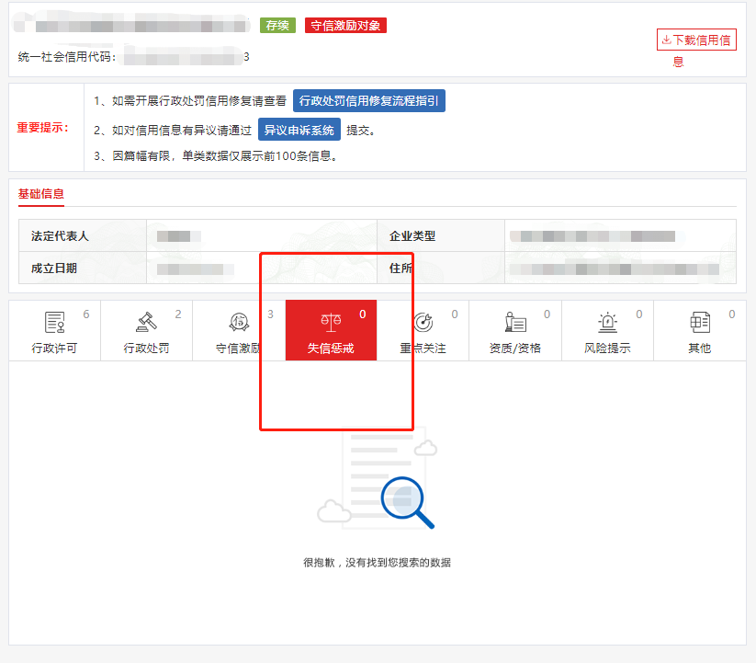
注：报价人须按上述格式要求截图并加盖公章，截图清晰显示报价人单位名称及失信惩戒信息，否则将被认定为无效报价文件。

附录10

国家企业信用信息公式系统网站（www.gsxt.gov.cn）截图格式要求
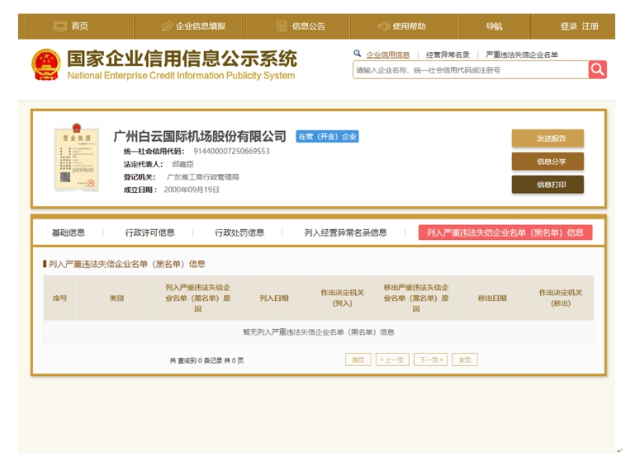

注：报价人须按上述格式要求截图并加盖公章，截图清晰显示报价人单位名称及列入黑名单信息，否则将被认定为无效报价文件。
附录11：
“中国执行信息公开网”网站截图
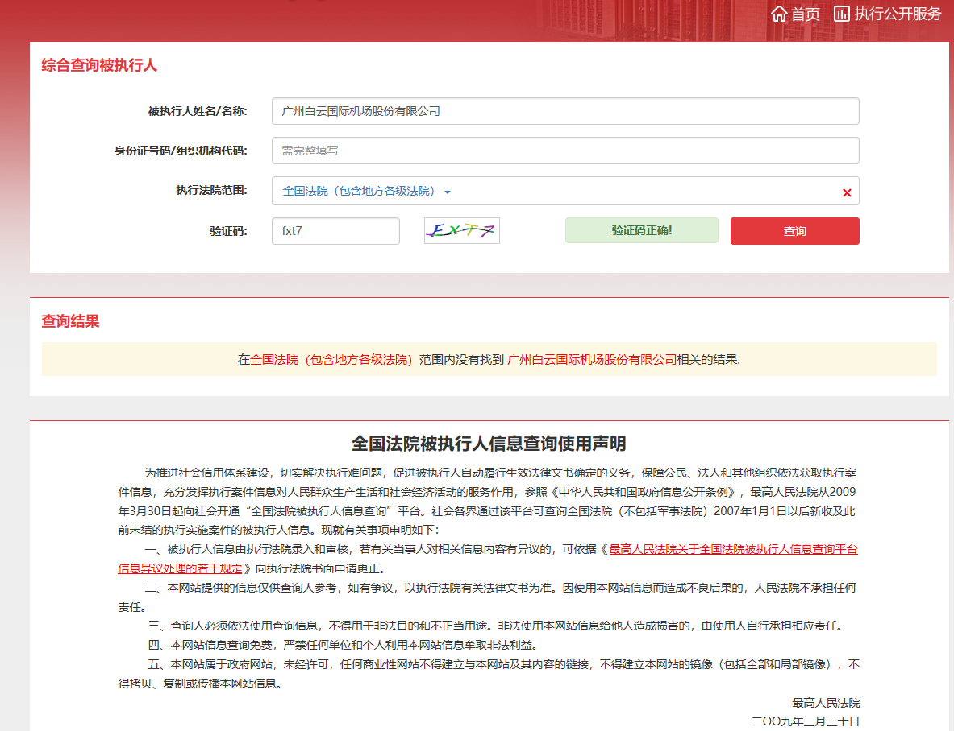

注：报价人须按上述格式要求截图并加盖公章，截图清晰显示报价人单位名称及查询结果，否则将被认定为无效报价文件。

附录12
资格审查和报价文件有效性审查表
项目名称：白云机场股份云计算数据中心扩容项目
序号 | 报价人名称  审查项目
1 | 报价人必须为具备本项目履约能力的在中华人民共和国境内注册的独立的企业法人，同时持有工商行政管理部门核发的营业执照，并提供营业执照的复印件。
2 | 具有建筑智能化系统设计专项甲级相关资质。提供相关资质证书复印件并加盖公章。
3 | 企业营业执照复印件并加盖公章。
4 | 法定代表人证明书及法定代表人授权书，并加盖公章。
5 | 广东省机场管理集团有限公司招标、采购管理平台合作商登记表并加盖公章。
6 | 2017年1月1日至今，报价人没有因腐败或欺诈行为而被政府或业主宣布取消投标资格；同时，2017年1月1日年至今报价人（包括其关联公司）与采购人无发生各种诉讼、仲裁和不良投诉。（须就此项内容提供承诺函并加盖报价人公章）。
7 | 报价人不得被列为“失信惩戒”，以“信用中国”网站（www.creditchina.gov.cn）查询为准，报价人提供从“信用中国”网站截图“失信惩戒”页面并加盖公章。
8 | 报价人不得被列为严重违法失信企业名单（黑名单），以“国家企业信用信息公示系统”网站（ww.gsxt.gov.cn）查询为准，报价人需在采购公告发布后从“国家企业信用信息公示系统”网站截图并加盖公章。
9 | 报价人不得被列入中国执行信息公开网（http://zxgk.court.gov.cn/）的全国法院失信被执行人名单，报价人需在竞价公告发布后从“中国执行信息公开网”网站截图并加盖公章（截图格式见附录10）；
11 | 有法定代表人证明书及法人授权书
12 | 报价函有法定代表人或授权代表签字且加盖公章；
13 | 报价表有法定代表人或授权代表签字且加盖公章；
14 | 报价有效期符合采购文件规定（90个日历日）；
15 | 报价没有超过最高限价；
16 | 供应商递交一种报价方案和报价；
结论 | 是否通过并进入下一阶段评审
注：1.每一项目符合的打“○”，不符合的打“×”，并在备注中说明理由。出现一个“×”的结论为“不通过”。
2.表中全部条件满足为“符合”的结论为“通过”，同意进入下一阶段评审。
3.若专家意见不一致时，则按少数服从多数的原则决定该报价人是否通过资格及有效性审查，进入下一阶段评审。
4.结论一栏应写“通过”“不通过”。

评委签名：

日期：

第五部分

用户需求书

用户需求书
一、项目概述
云计算数据中心项目是股份公司项目，按照白云智慧机场“4个1”整体部署，打造信息化基础服务平台，内容主要包括建设云平台、数据治理系统、实时数据服务总线等以及纳管T2云平台。
目前白云机场云计算数据中心管理平台上主要运行白云机场门户网站等16个重要生产系统。
按照云平台整体部署，本次需要对白云机场股份云计算数据中心资源池进行二期扩容。
二、项目建设目标
新增系统统一“上云”，有效避免各单位资源分散、利用率低、高投资成本、分散维护等弊端；实现数据共享和价值挖掘；提升白云机场计算、存储、网络、安全等资源的管理水平。
三、项目建设内容
根据2021年业务单位新增系统需求、系统迁移需求及其他预留资源需求，进行计算资源、存储资源、网络及安全设备的扩容以及云平台软件扩容。此外对数据中心一期服务器性能内存进行扩容。
四、设计工作内容及编制要求
成交单位应根据用户单位要求，对白云机场股份云计算数据中心扩容项目进行设计。工作任务是在可行性研究的基础上，完成白云机场股份云计算数据中心扩容项目的项目整体设计工作，包括初步设计、施工图等。
设计工作内容包括但不限于以下方面：
- 工程设计需求与基础资料调研
与建设方相关部门的沟通交流，收集基础数据资料，明确项目的设计目标、设计范围、设计深度、时间进度安排、专业分工等相关要求。
2、工程查勘
（1）查勘前期准备：根据据建设内容和设计深度，编制查勘提纲。
（2）现场查勘：包括设备安装规划、走线路由、组网连接等。
（3）查勘总结：将查勘结果进行总结，对查勘中发现的问题与客户进行确认 。
2、 进行初步设计
明确项目设计范围、设计内容，制定初步设计方案及工程概算。至少应包括以下方面：
（1）设计说明要求
在现场调研及可研报告的基础上，进一步确定白云机场股份云计算数据中心扩容项目的建设方式及形式，明确机房建设所需的各项要求。
（2）设计图纸要求
达到初步设计图纸要求深度，能够体现白云机场股份云计算数据中心扩容项目网络拓扑、机柜布局、供电要求等初步规划。
（3）项目建设执行计划
在初步设计方案的基础上，制定项目施工计划。
（4）编制工程概算书
在初步设计方案的基础上，采取相应的概算编制方法，编制项目工程概算。
3、施工图
根据初步设计方案，进一步对建设原则、设计方案、技术要求加以深化，最终确定各项工程量，编制适合施工需要的文字或图表资料以及施工组织计划。
4、对现场施工进行技术指导
施工过程中对设计图纸存在疑问，报价人有义务提供必要的施工配合。
五、设计方案要求
设计方案应全面、合理，要充分理解系统建设的需求，准确把握白云机场股份云计算数据中心扩容建设的目标要求，设计方案要成为组织开展建设实施工作的指导性文件。具体要求如下：
初步设计：中标人须在初步方案设计中包括但不限于：1）制定区域化初步方案、设计分批计划；2）以区域化为单位开展初步方案设计；3）针对满足区域化网络目标的设计解决方案，按主管部门要求制定设计进度；4）项目概算等。
施工图：中标人须在施工图中包括但不限于：施工设计总体说明、主要设备选型说明、主要工程量表、网络结构图、机房平面图等。
六、设计依据
1、建设单位提供的有关用户需求和可行性研究报告；
2、国家、省、市颁发的有关云以及数据中心等相关设计规范、标准；
3、国家和省市颁发的其他有关行业设计要求文件。
七、成果及深度要求
1、白云机场股份云计算数据中心扩容项目初步设计方案。内容包括设计说明、主要设备材料表等。
其中设计说明，应至少包含：
（1）设计依据。说明依据性资料中与本设计有关的内容。列出设计所采用的有关国家规范及行业规范。
（2）建设方案。对于本期具体建设方案、网络组织、路由计划等进行说明。
主要设备材料表，应至少包含：
（1）设备型号或规格；单位数量；主要进口设备及特殊专用设备要写明生产厂家。通用设备一律不准注明生产厂家。
应提交5份《白云机场股份云计算数据中心扩容项目初步设计方案》纸质文件和1份U盘或光盘装载的电子文件。
2、白云机场股份云计算数据中心扩容项目概算书。应至少包含：
（1）编制说明，包括概算编制的原则和依据；设备价格获取方式。
（2）初步设计概算书：对投资概算总表中设备购置费内各分项及商业软件部分要提供“项目软硬件配置清单”，包括名称、参考型号、主要参数、数量、单价、部署地点等详细信息。
应提交5份《白云机场股份云计算数据中心扩容项目工程概算书》纸质文件和1份U盘或光盘装载的电子文件。
3、白云机场股份云计算数据中心扩容项目施工图。内容包括施工设计总体说明、主要设备选型说明、主要工程量表、网络结构图、机房平面图等。
施工图纸，应至少包含：
（1） 图纸目录。
（2） 网络结构图。以图纸的方式体现网络的架构。一般应提供网络现状图和工程后的网络结构图。
（3）平机房平面。平面图主要是体现新增、扩容、已有及相关互通设备机柜的机架名称、安装位置、机柜朝向等信息。
应提交5份《白云机场股份云计算数据中心扩容项目施工图》纸质文件和1份U盘或光盘装载的电子文件。
八、项目管理要求
1、项目组织要求
为使项目按质、按量、按时及有序实施，中标人对本项目必须有一个完善的管理组织机构及项目负责人，中标人投标时应提交该组织机构的详细资料。并制定组织实施方案，至少包括管理方式和工作计划、人员和进度安排、保证质量、进度、安全的措施。
2、项目各阶段工作要求
（1） 初步设计阶段
1) 根据需求完成现场勘查、方案设计等设计工作。
2) 编制项目工程概算，提供设备和材料清单。
3) 初步设计方案完成后，按采购人要求负责组织向相关部门及领导汇报，送采购人审查认可。
4) 在初步设计评审后，在项目建设招标前，完成施工图编制。
（2）施工服务阶段
成交方在施工服务阶段，须配合采购人完成以下工作内容：
1) 工程开工后，成交方应指定专人负责本工程从开工到竣工验收全过程的施工技术配合工作：
a)协调施工过程中有关设计的问题；
b) 参加竣工验收；
工程全部验收合格视为本阶段工作结束。
3、 项目验收要求
采购人收到成交方的《白云机场股份云计算数据中心扩容项目初步设计方案》、《白云机场股份云计算数据中心扩容项目工程概算书》、《白云机场股份云计算数据中心扩容项目施工图》后，组织评审，项目提交成果须满足设计内容要求和目标。
八、服务要求
1、成交方应提供专门负责本项目人员的资料，包括职员姓名、职务、职称、主要资历、经验及承担过的同类项目。
2、在项目实施过程中为采购人提供全程技术支持（包括现场、电话及网络等方式），对实施过程中存在的问题及时提供解决方案，并参与项目验收。具体要求参见第七点项目管理要求中的各阶段工作内容。

